*2021 m. 28 savaitę didmeninėje prekyboje vidutinės degalų kainos kito įvairiai. Didmeninė dyzelino kaina analizuojamu laikotarpiu sumažėjo 0,6 proc., dyzelino žemės ūkiui – 0,9 proc., o benzino A-95, automobilių dujų, o krosnių kuro – padidėjo, atitinkamai 0,6 proc., 9,6 proc. ir 1,6 proc. Palyginti su 2020 m. atitinkamu laikotarpiu didmeninė dyzelino kaina padidėjo 24,2 proc., dyzelino žemės ūkiui – 41,9 proc., automobilių dujų – 35,1 proc., benzino A-95 – 22,3 proc., o krosnių kuro – 47,6 proc.*

*Mažmeninėje prekyboje 2021 m. 28 savaitę vidutinės degalų kainos didėjo. Mažmeninė dyzelino kaina analizuojamu laikotarpiu padidėjo 3,0 proc., benzino A-95 – 2,7 proc., automobilių dujų – 3,3 proc., o dyzelino žemės ūkiui – 4,5 proc., Palyginti su 2020 m. atitinkamu laikotarpiu mažmeninė dyzelino kaina padidėjo 23,4 proc., dyzelino žemės ūkiui – 41,0 proc., benzino A-95 – 21,3 proc., o automobilių dujų – 14,8 proc.*

*Didžiuosiuose Lietuvos miestuose (Vilniuje, Kaune, Klaipėdoje, Šiauliuose, Panevėžyje, Alytuje ir Marijampolėje) analizuojamu laikotarpiu vidutinės mažmeninės degalų kainos didėjo.*

*Savaitės pradžioje Niujorko biržoje šviesiosios naftos kaina buvo apie 74,18 USD už barelį, o pabaigoje ji kainavo apie 71,46 USD už barelį. 2021 m. 28 savaitę šviesiosios naftos kaina šioje biržoje sumažėjo 3,7 proc.*

***Vidutinės degalų kainos Lietuvos rinkoje 2021 m. 28 savaitę***

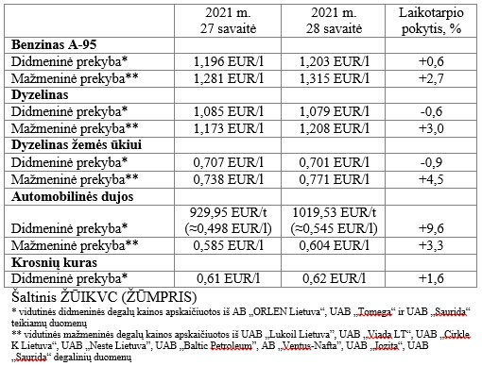

***Vidutinės mažmeninės degalų kainos didžiuosiuose Lietuvos miestuose 2021 m. 28 savaitę***

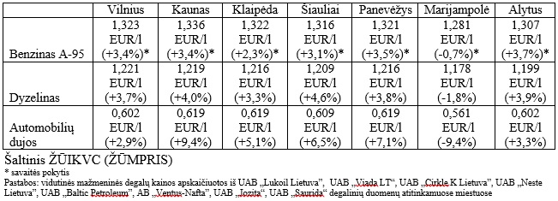

*Šaltinis – ŽŪIKVC (LŽŪMPRIS)*

*Naudojant ŽŪIKVC (LŽŪMPRIS) duomenis, būtina nurodyti šaltinį*